Реймер Елена Яковлевна,
учитель немецкого языка
МБОУ «Красногвардейская гимназия»
Красногвардейского района

Название предмета: Немецкий язык
Класс:10
УМК: Немецкий язык. Учебник для 10 кл. общеобразоват. учреждений/ И.Л.Бим., Л.В.Садомова., М.А.Лытаева, М.: Просвещение, 2013.
Уровень обучения: базовый.

Тема урока: Работа над ошибками. Контроль навыков говорения по теме «Искусство».

Общее количество часов, отведенное на изучение темы: 1
Место урока в системе уроков по теме: Урок развития навыков говорения.
Цели: - анализ контрольной работа по теме: Искусство;
- коррекция знаний по теме: Искусство;
- развитие навыков говорения.
Воспитательные задачи:
- воспитать уважительное отношение к культуре страны изучаемого языка;
-научить учащихся любви к музыке и искусству.
Планируемые результаты: - использовать речевые средства в соответствии с задачей коммуникации;
-планировать речевое поведение в конкретной ситуации.
Техническое оснащение урока: опоры по теме «Искусство», рабочая тетрадь, презентация, наглядный материал.

Содержание урока

- Начало урока: Организационный момент.
Guten Tag Kinder! Setzt euch. Wir beginnen unsere Deutschstunde.

Рапорт дежурного.
- Wer hat heute Klassendienst? - Der wievielte ist heute?
- Welcher Wochentag ist heute? - Wer fehlt heute in der Klasse?
- Wie geht es dir heute? - Wie geht es dir heute?

:

2. Речевая зарядка.
Beantwortet bitte meine Fragen.
- Haben Sie Musik gern?
- Kennen Sie sich gut im Bereich der Musik aus?
- Welche Musikrichtungen kennen Sie?
- Welche Musik ist was für Sie?
- Welche Musikbänder oder Sänger gefallen Ihnen?

3. Фонетическая зарядка:
Wie versteht ihr das Wort „Musik“.
Machen wir ein Schema zu diesem Wort!
Also, im Zentrum ist das Wort „Die Musik“
Wer macht Musik? Wer komponiert?
S – Komponist
L – Wer spielt Musik?
S – Musiker.
L – Wer hört Musik?
S – Das sind wir, Hörer.
L – Richtig, wir haben ein Schema zum Wort Musik gemacht. Schreibt bitte
das Schema in die Hefte.
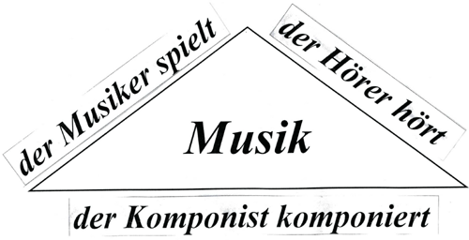

L – Jetzt teilen wir alle Musikrichtungen in 2 großen Gruppen. Welche sind
das?
S –
- Moderne Musik
- Klassische Musik.
L – Machen wir wieder ein Schema in unseren Heften
L – Welche Richtungen gehören auch zur klassischen Musik?
S – Volksmusik und Kirchenmusik
L – Und zu moderner Musik?
S – Rock, Pop, Techno, Elektromusik, Jazz, u.a.

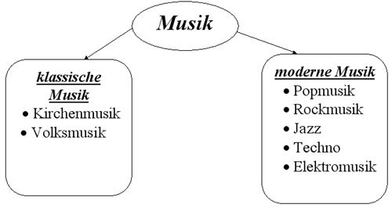
4. Говорение.
1.Sprechen wir jetzt über die Rolle der Musik in unserem Leben.
Was ist Musik?
Die Musik ist eine Sprache, die jeder versteht. Alt und jung hören jeden Tag Musik, die unser Leben schöner macht. Gute Musik ruft schöne Gefühle hervor, sie hilft uns Unangenehmes vergessen, Kraft sammeln um mit zahlreichen schweren Lebenssituationen fertig zu werden. Ohne Musik ist es einfach unmöglich, unser Leben vorzustellen. Wir sind von Musik umgeben. Sie ist ein wichtiger Teil unseres Lebens. Man hört sie überall: zu Hause, im Auto, im Büro, unterwegs. Radio, fernsehen, Plattenspieler, Player, Kassettenrekorder helfen uns dabei.
2. Es gibt aber eine Meinung, dass Musik nicht lebenswichtig ist. Nicht alle Menschen sind musikalisch begabt. Was meinen Sie?
Man muss aber nicht unbedingt musikalisch begabt sein, um Musik zu verstehen und zu lieben. Nicht alle Leute haben wunderbare Stimme, sie haben sowieso es gern, in dem Familienkreis oder mit den Freunden Volkslieder oder populäre Schlager zu singen. Das macht Spaß und verbessert die Stimmung.
3. Was können Sie noch sagen?
Außerdem spielen viele Menschen verschiedene Musikinstrumente. Unter der Jugend ist Gitarre besonders beliebt. Viele Kinder und Jugendlichen besuchen die Musikschulen gern. Dort spielen sie Klavier, Geige, Akkordeon, Flöte mit Vergnügen. Man braucht aber ein gutes Gehör, um in der Musikschule lernen zu können.
4. Wie meinen Sie, welche Musik soll man wählen?
Jeder aber kann sich die Liebe zur Musik anerziehen. . Es gibt so viele Musikarten. Jeder kann sich etwas schöneres wählen. Sie können entweder Popmusik oder klassische Stücke hören. Jemand mag Rockmusik, jemand hört sich Volkslieder besonders gern. Wichtig ist die Tatsache, dass die Leute zuhören. Sie machen sich Gedanken, sie versuchen die Gefühle des Komponisten zu verstehen.
5. Ihrer Meinung nach, kann man ohne Musik leben?
Gute Musik lässt niemanden kalt, sei es leichte oder klassische Musik. Ein richtiges Musikwerk ist immer modern, ist ein Erlebnis. Seine Sprache ist hinreißend schön und verständlich. Es wird von den meisten Musikfreunden hochgeschätzt und mit Vergnügen mehrmals angehört. Echte Musik hat eine große Anziehungskraft. Ohne sie kann man nicht leben!

5. Составьте рассказ, описаясь на вопросы:
Wann waren Sie das letzte Mal im Konzert?
Wer hat gespielt / gesungen?
Wo und wann hat das Konzert stattgefunden?
War es leicht oder schwer die Karte zu besorgen?
Mit wem waren Sie im Konzert?
War die Konzerthalle voll?
Wie war die Atmosphäre während der Veranstaltung?
Wie hat Ihnen das Konzert gefallen?
Würden Sie es Ihnen Freunden empfehlen, ins Konzert zu gehen?

6.Заключительный этап урока:

Домашнее задание.
- Führe die WWW-Recherche zum Thema:
“Meine Lieblingsmusik aus Deutschland”
- Finde die Informationen und Lieder auf den Web-Seiten:
- http://de.wikipedia.org
- Rosenstolz: Liebe ist alles
http://www.youtube.com/watch?v=c8SDaTog0Tk
- Nena: Ich bin die Liebe
http://www.youtube.com/watch?v=xpvQEYB_o6Q&feature=related
- Prinzen
Küssen verboten
http://www.youtube.com/watch?v=i5Ackbtn5bU&feature=PlayList&p=5A27A6CD57FC6E31&index=5
- Antworte auf die Fragen:
Wie findest du die moderne deutsche Musik?
Welches Lied hat dir am meisten gefallen?
Warum?
Подведение итогов урока.

